ИЗМЕНЕНИЯ,
которые вносятся в Правила землепользования и застройки
города Перми, утвержденные решением Пермской городской
Думы от 26 июня 2007 г. № 143

1. В статье 49:
1.1. изменить границы территориальных зон многоэтажной
и среднеэтажной жилой застройки (Ж-1), спортивных и спортивно-зрелищных сооружений (ЦС-3) путем установления территориальной зоны спортивных и спортивно-зрелищных сооружений (ЦС-3) в отношении территории, ограниченной зданием по ул. Революции, 16, зданием
ул. Революции, 14, зданием по ул. Революции, 12,
улицей Рабоче-Крестьянской, зданием по ул. Николая Островского, 70,
улицей Николая Островского в Свердловском районе города Перми.
Изменение границ в отношении территории, ограниченной зданием по ул. Революции, 16, зданием ул. Революции, 14, зданием
по ул. Революции, 12, улицей Рабоче-Крестьянской, зданием по ул. Николая Островского, 70, улицей Николая Островского в Свердловском районе города Перми, изложить в редакции согласно приложению к настоящим изменениям.

Приложение
к изменениям, которые вносятся в Правила землепользования
и застройки города Перми, утвержденные решением Пермской городской Думы
от 26 июня 2007 г. № 143

Изменение границ в отношении территории, ограниченной
зданием по ул. Революции, 16, зданием ул. Революции, 14,
зданием по ул. Революции, 12, улицей Рабоче-Крестьянской,
зданием по ул. Николая Островского, 70, улицей Николая Островского в Свердловском районе города Перми

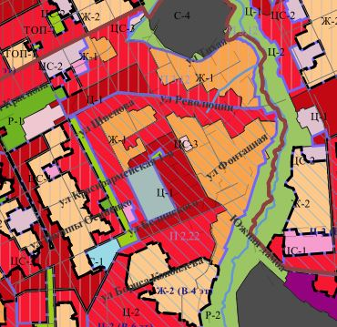
1:25000

